

2016 级

《物联网数据存储与管理》课程
实 验 报 告

姓 名 张 羽
学 号 U201614910
班 号 物联网1601班
日 期 2019.05.28

目 录
一、实验目的 1
二、实验背景 1
三、实验环境 2
四、实验内容 3
4.1 对象存储技术实践 3
4.2 对象存储性能分析 4
五、实验过程 4
六、实验总结 14
参考文献 14

一、实验目的
1. 熟悉对象存储技术，代表性系统及其特性；
2. 实践对象存储系统，部署实验环境，进行初步测试；
3. 基于对象存储系统，架设实际应用，示范主要功能。

二、实验背景
物联网数据存储存在极大挑战，一方面数据庞大，规模持续扩张；另一方面，数据的内容结构非常丰富。面对物联网数据存储的挑战，存储技术领域提出将传统模式变更为对象模式，进行内容扩展、规模扩展和功能扩展，在工业界得到广泛的应用，如阿里云、腾讯云、百度云等等。
对象存储（Object-based Storage)是一种新的网络存储架构，区别于目前两种主流网络存储架构-存储局域网（SAN）和网络附加存储（NAS），基于对象存储技术的设备就是对象存储设备（Object-based Storage Device）简称OSD。总体上来讲，对象存储综合了NAS和SAN的优点，同时具有SAN的高速直接访问和NAS的分布式数据共享等优势，提供了具有高性能、高可靠性、跨平台以及安全的数据共享的存储体系结构。核心是将数据通路（数据读或写）和控制通路（元数据）分离，并且基于对象存储设备构建存储系统，每个对象存储设备具有一定的职能，能够自动管理其上的数据分布。对象存储结构由对象、对象存储设备、元数据服务器、对象存储系统的客户端四部分组成。
Minio是Apache License v2.0下发布的对象存储服务器。它与Amazon S3云存储服务兼容。它最适合存储非结构化数据，如照片，视频，日志文件，备份和容器/ VM映像，对象的大小可以从几KB到最大5TB。Minio服务器足够轻，可以与应用程序堆栈捆绑在一起，类似于NodeJS，Redis和MySQL。
S3cmd是一个CLI客户端，用于管理AWS S3，Google云存储或使用s3协议的任何云存储服务提供商中的数据。 S3cmd是开源的，并根据GPLv2许可证分发。它不仅能上传、下载、同步，还能设置权限。
本次实验为对象存储入门实验，其中主要的部分包含：搭建基础环境、准备对象存储服务器端、准备对象存储客户端和使用对象存储测评工具进行分析比较。
对象存储服务端使用了两个：第一个是Minio，是一个基于Apache License V2.0开源协议的对象存储服务；另一个是Mock-S3，是用Python重写fake-S3实现的。
对象存储客户端也使用了两个：第一个是Minio的客户端部分；另一个是S3cmd，是一个开源的CLI客户端。
对象存储测评工具使用的是s3-benchmark和S3 Bench，分别测试不同参数对数据存储的影响。

三、实验环境
本实验涉及两个操作系统的对象存储实践，故具有两个不同的实验环境，具体的软硬件构成如图表所示。
实验x | 实验一 | 实验二
操作系统版本 | Windows 8.1 | Ubuntu 4.8.2
内核版本 | 6.3.9600 | Linux version 3.13.0-32-generic
Java版本 | java version "1.8.0_25" | java version "1.8.0_211"
Python版本 | — | Python 2.7.6
Go版本 | go 1.12.5 | go version xgcc (Ubuntu 4.9-20140406-0ubuntu1) 4.9.0 20140405 (experimental) [trunk revision 209157] linux/amd64
服务器端 | Minio | mock-s3
客户端 | Minio Client | s3cmd
测试用具 | S3 Bench/s3-benchmark | s3-benchmark
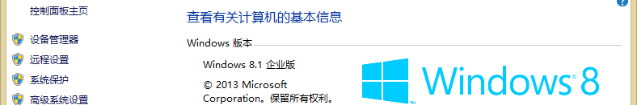
图1.1：实验一操作系统版本
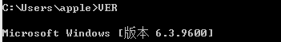
图1.2：实验一内核版本
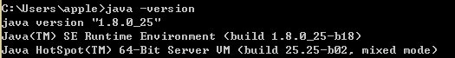
图1.3：实验一Java版本
图1.4：实验一Go版本
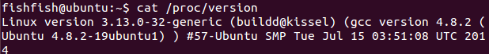
图1.5：实验二操作系统和内核版本
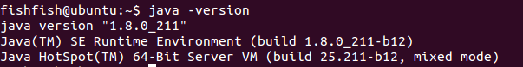
图1.6：实验二Java版本
图1.7：实验二python版本
图1.8：实验二Go版本

四、实验内容
本实验通过在Windows系统与Ubuntu系统搭建相应平台实现对象存储，其中在Windows下，服务为端为Minio，客户端为Minio Client，在测试工具S3 Bench和s3-benchmark下提交测试文件测试；在Ubuntu下，服务端为mock-s3，客户端为s3cmd，在测试工具s3-benchmark下提交测试文件测试。

4.1 对象存储技术实践
Windows下的实验内容
- 在windows下配置java和Go环境；
- 在Minio的官网下载Minio server（服务器端）和Minio client（客户端）。（将本机作为一个服务器，完成一个本地云的搭建；可以对服务器的账户名和密码进行修改；本机用于存储minio的硬盘的总存储空间就是服务器的总存储空间，剩余空间就是服务器的剩余存储空间；可以上传文件到云端，也可以从云端下载文件）；
- 在命令行下运行minio.exe和mc.exe；
- 下载并安装测试用具S3 Bench和s3-benchmark；
- 改变不同参数，分别用不同工具进行测试。

Ubuntu下的实验内容
- 在 Ubuntu 环境下配置python、Go和Java环境；
- 安装下载mock-s3作为服务器端，将其配置并开启；
- 安装s3cmd工具，作为客户端，使用相关指令新建bucket；
- 下载并安装测试用具s3-benchmark；
- 改变不同参数，进行全面测试。

4.2 对象存储性能分析
1. 开启Minio服务器并测试S3 Bench和s3-benchmark时，观察测试持续时间、不同虚拟客户端个数和不同块的大小对读写效率、个数等的影响；
2. 开启Mock-s3服务器并测试s3-benchmark时，观察测试持续时间、不同虚拟客户端个数和不同块的大小对读写效率、个数等的影响；

五、实验过程
Windows下实验一
- 实验环境的搭建
本次实验需要的Java环境之前已经搭建完成的，还需要搭建的是Go环境。从Go的官网上下载与操作系统相符合的版本即可，然后解压之后按步骤进行选择和安装，系统会自动下环境变量添加好。
2．搭建Minio服务器
下载Minio sever得到minio.exe，在命令行下start minio.exe，如图1.9所示，得到初始的用户名和密码，以及相关的一系列信息。
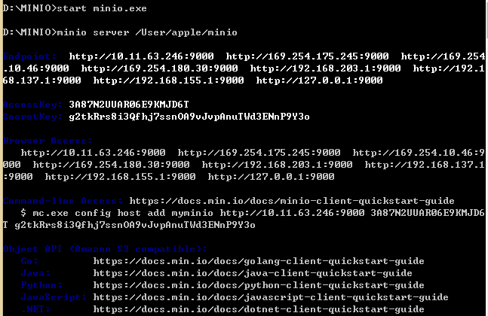
图1.9：开启Minio服务器
在浏览器的地址栏中输入http://127.0.0.1:9000，再将初始的用户名和密码输入即可登陆进去。由于初始的用户名和密码过于复杂，不易于记忆，所以将其修改掉，进入之后选择右栏的Change Password，如图1.10所示，将用户名改为fishfish，密码改为12345678。
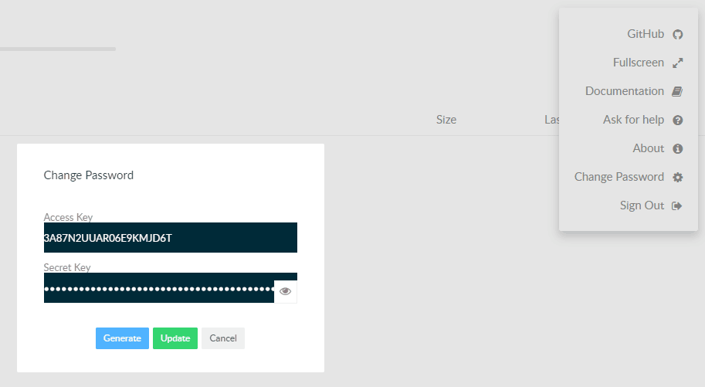
图1.10：修改密码
然后下载Minio Client得到mc.exe，打开器所在的命令行，为了添加一个云存储服务，在命令行中输入mc config host add minio http://127.0.0.1:9000 fishfish 12345678 S3v4，命令原型如图1.11所示，endpoint、用户名和密码一一相对，最后一个参数时API签名，默认将其设置为“S3v4”，如图1.12所示，显示添加云服务minio成功。
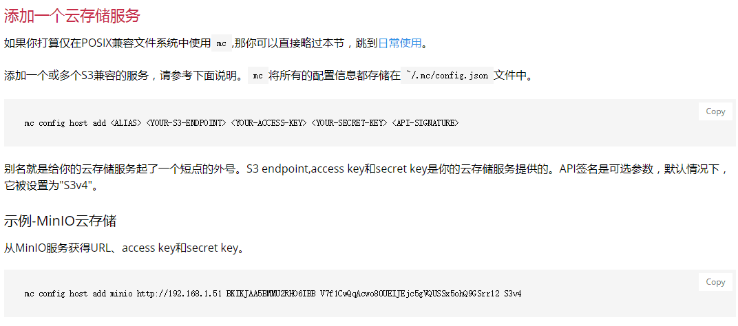
图1.11：添加云存储服务命令
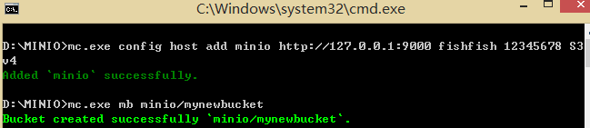
图1.12：添加云存储服务成功
创建成功之后，由于服务器中的文件需要放入到bucket中，所以用命令mc.exe mb minio/mynewbucket创建客户机自己对应的bucket，如图1.13所示，创建bucket成功。创建成功后刷新网页，网页端显示已经添加，如图1.14所示。
图1.13：添加客户机对应的bucket
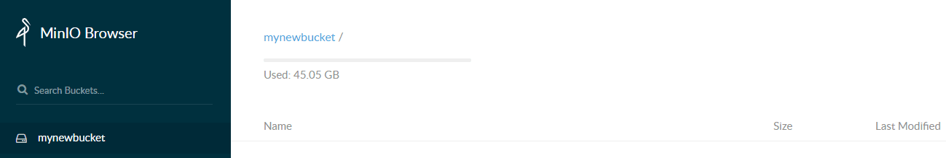
图1.14：网页端反应成功添加
使用命令mc.exe cp workload-example.xml minio/mynewbucket，将文件workload-example.xml上传，上传成功如图1.15所示，可以在网页端看到，如图1.16所示。
图1.15：上传文件成功
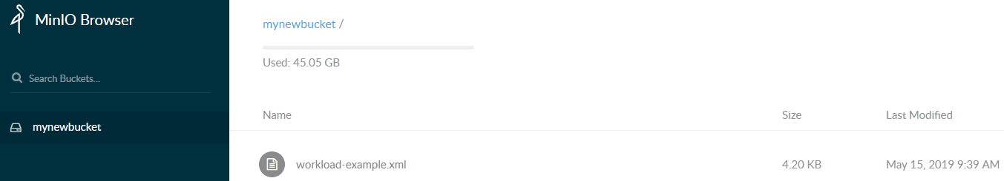
图1.16：网页显示上传文件成功
首先使用s3-benchmark测试工具，由于安装命令需要从github上下载，所以用本机的命令行无法运行老师给定的安装命令，故选用之前下载的git工具，安装命令为go get -v -u --insecure github.com/chinglinwen/s3-benchmark，运行如图1.17所示。
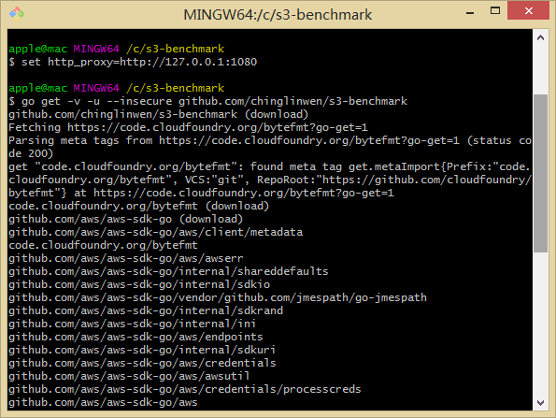
图1.17：安装s3-benchmark
原始的go get -u github.com/chinglinwen/s3-benchmark命令运行不了，于是上网查找，得到的解决办法是先加个代理set http_proxy=http://127.0.0.1:1080，再在原来的命令中间加一些参数-v和—insecure使命令成功执行。
然后运行命令s3-benchmark.exe -a fishfish -s 12345678 -u http://127.0.0.1:9000 -b mynewbucket -d 3 -t 1 -z 1K进行测试，结果如图1.18所示。s3-benchmark工具的一些参数如图1.19所示。
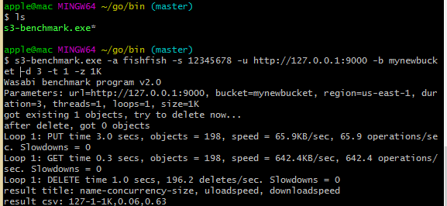
图1.18：s3-benchmark测试结果
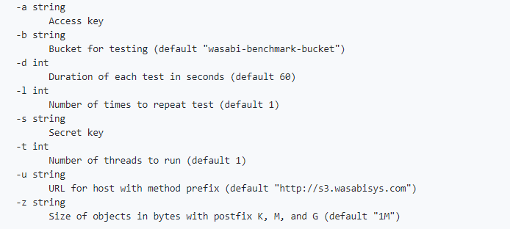
图1.19：s3-benchmark工具的一些参数
为了更清楚的了解和分析，选择采用控制变量法，将一个参数的值进行一些改变，然后保持其他参数值不变，以得到相对可靠的结论。
（1）改变参数-d的值，即每次测试持续时间，然后观察测试所得的结果，如表1.1所示。
表1.1：参数-d对测试结果的影响
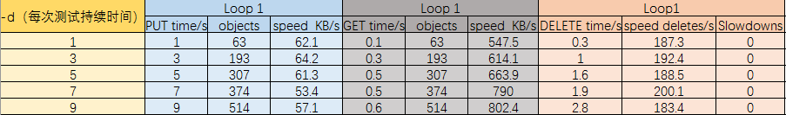
观察表中数据可以发现，当参数-d发生改变时，测试结果的几乎所有指标都发生了变化。由表中数据可以分析出，当给定的写数据的时间越多的，写入的内容也会随之增多，写入的速度上没有呈现出特别的规律，是波动变化的；当读和写的个数相等时，我们可以特别明显的看出，读数据的时间远远谢雨写数据的时间，几乎是写的时间的0.1倍还要少，速度远远高于写的速度，随着数据量objects的增加，然后读的速度是越来越快的；当然后，数据量的增加也以为这删除时间的增加，删除的速度也呈现出一种波动变化。
（2）改变参数-t的值，即运行的线程数，然后观察测试所得的结果，如表1.2所示。
表1.2：参数-t对测试结果的影响
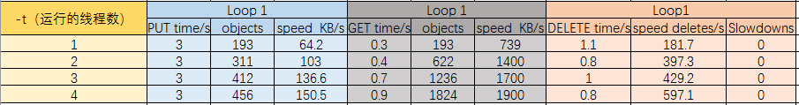
观察表中数据可以发现，当参数-t发生改变时，测试结果的几乎所有指标都发生了变化。由表中数据可以分析出，当运行的线程数越多时，由于测试持续时间不变，所以每次写入的时间都是相同的，但是线程数越多使得写入的数据量增大，所以写的速度也越来越快；由于线程数的增加，读的速度也越来越快，可以发现，每次读的数量是写的数量的线程数倍，所以读的时间每次也有所增加；随着线程数的增加，删除的时间都差不过，删除的速度显著上升。
（3）改变参数-z的值，即每个object的大小，然后观察测试所得的结果，如表1.3所示。
表1.3：参数-z对测试结果的影响
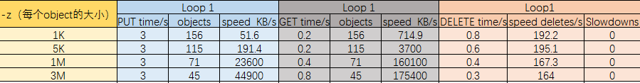
观察表中数据可以发现，当参数-z发生改变时，测试结果的几乎所有指标都发生了变化。由表中数据可以分析出，当每个object越大时，由于测试持续时间不变，所以每次写入的时间都是相同的，但是object越大使得写入的数据个数减小，但是写的速度增加；相应的，读相同数量相同大小的objects读的速度仍然远远大于写的速度，而objec增大使得每次读object需要读更多的数据，所以时间增加，个数相应减小与写的个数一致，但是读的速度越来越快；随着objec的增大，object的个数减小，所以删除的时间也减小。

使用测试工具S3 Bench，安装命令与s3-benchmark同理，改成go get -v -u –insecure github.com/igneous-systems/s3bench，如图1.20所示。
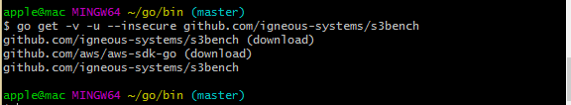
图1.20：安装S3 Bench成功
然后根据一些参数设置，运行命令s3bench.exe -accessKey=fishfish -accessSecret=12345678 -endpoint=http://127.0.0.1:9000 -bucket=mynewbucket -objectNamePrefix=mynewbucket -numClients=10 -numSamples=100 -objectSize=1024进行测试，测试结果如图1.21所示。
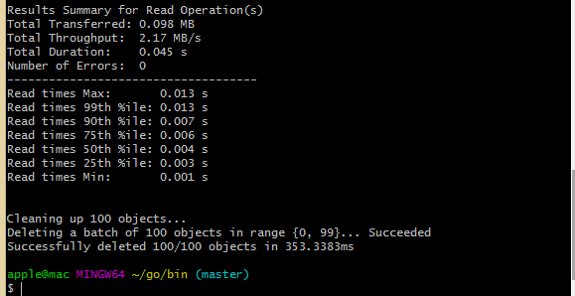
图1.21：S3 Bench测试结果
为了更清楚的了解和分析，仍选择采用控制变量法，将一个参数的值进行一些改变，然后保持其他参数值不变，以得到相对可靠的结论。
（1）改变numClients的值，即客户端数，然后观察测试所得的结果，如表1.4所示。
表1.4：参数numClients对测试结果的影响
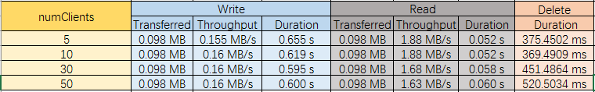
观察表中数据可以发现，当参数numClients发生改变时，测试结果中的部分指标发生了变化。由表中数据可以分析出，当客户端数越多时，写的速度会有所增加，相应的写持续的时间就会减小；相反，读的速度反而减小，相应的读的时间就会增加；删除的时间也几乎都是增加。当然，表中也可以观察到，读的速度远远高于写的速度，大约是写速度的10倍不止，所以读的时间也远远小于写的时间。
（2）改变numSamples的值，即样本容量，然后观察测试所得的结果，如表1.5所示。
表1.5：参数numSamples对测试结果的影响
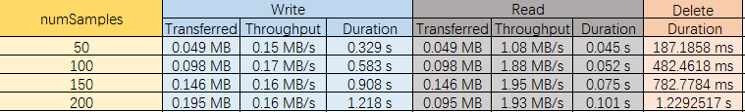
观察表中数据可以发现，当参数numSamples发生改变时，测试结果中的部分指标发生了变化。由表中数据可以分析出，当样本容量增大时，写的数据量会有所增加，相应的写持续的时间就会增加，写的速度波动变化；相应的，读的数据量增加，相应的读的时间增加，读的速度波动变化；样本容量的增大导致删除的时间也增加。
（3）改变objectSize的值，即object的大小，然后观察测试所得的结果，如表1.6所示。
表1.6：参数objectSize对测试结果的影响
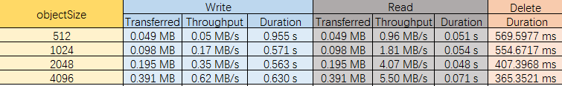
观察表中数据可以发现，当参数objectSize发生改变时，测试结果中的部分指标发生了变化。由表中数据可以分析出，当object增大时，写的数据量会有所增加，写的速度也增大，写的时间波动变化；相应的，读的数据量增加，读的速度也增加，读的时间波动变化；object增大导致删除的时间减小。
Ubuntu下实验二
首先尝试使用s3proxy服务器端，由于需要java环境，故首先配置java环境，在官网上下载jdk1.8的压缩包，然后运行sudo tar -xzvf jdk-8u211-linux-x64.tar.gz -C /usr/lib/jvm，将压缩包解压到指定位置，然后接着运行一系列的命令sudo update-alternatives --install /usr/bin/java java /usr/lib/jvm/jdk1.8.0_211/bin/java 300，接着sudo update-alternatives --install /usr/bin/javac javac /usr/lib/jvm/jdk1.8.0_211/bin/javac 300，接着sudo update-alternatives --install /usr/bin/jar jar /usr/lib/jvm/jdk1.8.0_211/bin/jar 300，接着sudo update-alternatives --install /usr/bin/javah javah /usr/lib/jvm/jdk1.8.0_211/bin/javah 300，接着sudo update-alternatives --install /usr/bin/javap javap /usr/lib/jvm/jdk1.8.0_211/bin/javap 300，接着sudo update-alternatives --config java，发现自己安装有不止一个jdk版本，忘记是什么时候装的了，所以还是选择了JDK1.8，输入命令java -version测试java是否安装成功，如图1.22所示，安装成功。命令中提示还需要安装mvn，故也用类似的sudo apt-get install maven进行安装，安装后测试已经安装成功，如图1.23所示。
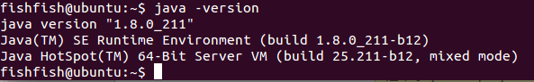
图1.22：安装java成功
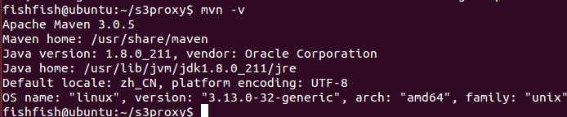
图1.23：安装mvn成功
之后准备用docker安装S3Proxy，先是在命令行中按照提出按照了docker，然后发现无法运行docker pull andrewgaul/s3proxy命令，之后又删去了docker，安装了docker.io，然后第二条安装命令跑不了，但是docker的问题，于是慢慢一步步，越解决越冒出来新的问题，然后卡在了这个问题，如图1.24所示，怎么都解决不了，试过了所有方法都不行，于是决定改用mock-s3。
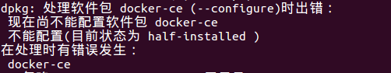
图1.24：解决不了的错误
改用mock-s3，下载mock-s3-master文件夹，cd到mock_s3文件夹下，用命令开启Mock-S3服务器，如图1.25所示，在浏览器中输入http://127.0.0.1:9000/，显示如图1.26所示。
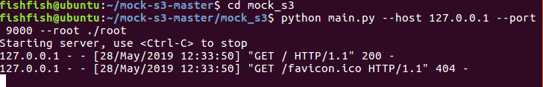
图1.25：开启Mock-S3服务器
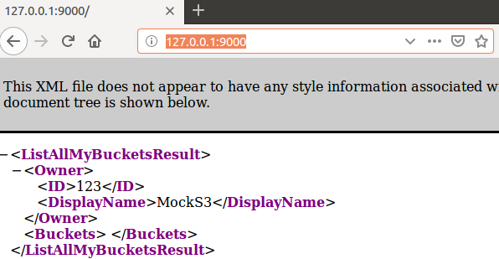
图1.26：网页端显示
使用命令sudo pip install s3cmd安装s3cmd，如图1.27所示。
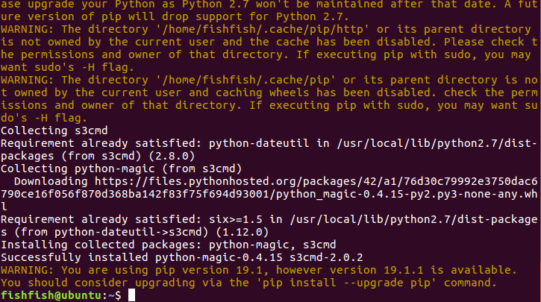
图1.27：安装s3cmd
运行s3cmd –configure进行配置，注意其中的endpoint和DNS要和服务器的一致，否则会导致失败，如图1.28所示。
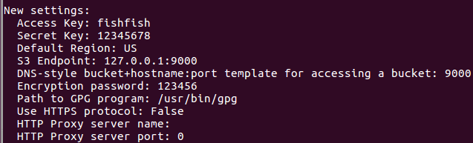
图1.28：s3cmd配置
输入s3cmd mb s3://mybucket命令创建新的bucket，如图1.29所示，然后输入s3cmd put test.py s3://mybucket命令，就可以将test.py文件上传到mybucket，利用ls可以查看到这个上传的文件，如图1.30所示。网页端也发生了相应的改变，如图1.31所示。
图1.29：创建bucket
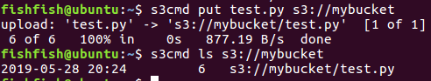
图1.30：上传文件test.py
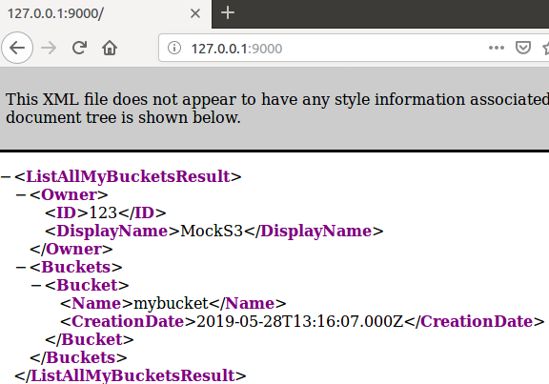
图1.31：网页上传文件后的改变
原始的go get -u github.com/chinglinwen/s3-benchmark依然运行不了，sudo env GOPATH=/Users/blon/go go get -u github.com/chinglinwen/s3-benchmark安装完毕，然后找到s3-benchmark，cd到其所在目录下，然后./s3-benchmark -a fishfish -s 12345678 -u http://127.0.0.1:9000 -b mybucket -d 3 -t 1 -z 1K，结果如图1.32所示，服务器终端显示如图1.33所示。
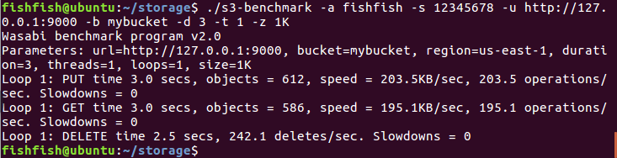
图1.32：s3-benchmark运行结果
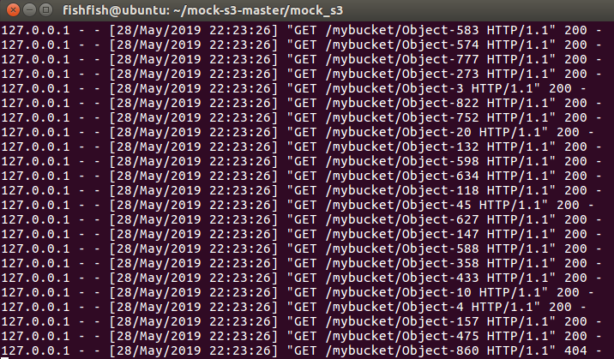
图1.33：服务器终端显示
分析得到的结论与第一个实验结论类似，在此不再做一一赘述。

六、实验总结
通过这次实验，我对对象存储技术及其系统有了初步的了解，并依据学习到的知识成功配置了环境，完成了相应的测试。
在windows下搭建minio的环境时，可能是由于软件比较简单，所以进行的都还挺顺利的。然后，安装测试工具S3 Bench和s3-benchmark的时候，就遇到了go get不了的问题，然后就去查了一下原因，网上给出的解释是go被强了，所以需要加个代理，然后加参数运行，就可以正常运行了，在这之前还试过一个方法但是失败了。感觉测试工具S3 Bench和s3-benchmark的结果显示没有cosbench直观和全面，也可能是我自己没有全面观察到，S3 Bench和s3-benchmark都只能通过部分参数的修改，来分析不同的参数对实验结果的影响，不够直观，整理成表格之后再看就相对而言更直观一些。总的来说，windows下的实验完成得比较顺利。
然后在ubuntu系统下，由于自己对ubuntu系统还不太熟悉，导致出现了许许多多的错误，一个错误解决又出现了新的错误，然后S3Proxy的环境搭建就是错误层出不穷，实在是解决不了，甚至搞崩了两台虚拟机，于是就改成使用了mock-s3， mock-s3的安装和下载还挺顺利的，然后就是s3cmd的安装和下载，也比较容易，之后测试工具的操作就跟之前windows下的差不多，由于测试工具也都差不多，就只使用了s3-benchmark进行测试分析。
整个实验的完成之后，真的感觉收获了很多，也提高了自己很多方面的能力，收获颇丰！

参考文献
[1] ARNOLD J. OpenStack Swift[M]. O’Reilly Media, 2014.
[2] ZHENG Q, CHEN H, WANG Y等. COSBench: A Benchmark Tool for Cloud Object Storage Services[C]//2012 IEEE Fifth International Conference on Cloud Computing. 2012: 998–999.
[3] WEIL S A, BRANDT S A, MILLER E L等. Ceph: A Scalable, High-performance Distributed File System[C]//Proceedings of the 7th Symposium on Operating Systems Design and Implementation. Berkeley, CA, USA: USENIX Association, 2006: 307–320.

